PLANO DE AULA
Aula 17 | Tempo estimado: 1 hora e 30 minutos | Faixa-Etária: Game Starter
Tipo da atividade: No computador
Ferramenta(s): Roblox

Conteúdos
- Acelerador/Trampolim.

Objetivos
- Apresentar plataforma;
- Criar Acelerador;
- Criar Trampolim.

Estratégias e atividades
- Mostrar como baixar em casa e o site do Roblox Studio.
  - https://create.roblox.com/

- Abrindo o Roblox Studio:
  - Inicie o Roblox Studio e selecione um novo projeto Baseplate.

- Criar uma conta com o gmail das crianças

- Colocando e Modificando um Bloco:
  - No painel Insert, clique com o botão direito em Part;
  - Você verá um bloco (Parte) no meio de sua tela;
  - Usando as ferramentas no painel tools, mova, redimensione e gire o bloco;
  - No painel edit, modifique as propriedades da Parte, como cor, material, âncora (deixar o bloco fixo) e etc.

- Criando o Bloco Acelerador:
  - Insira uma nova Parte como feito anteriormente;
  - Redimensione e posicione onde você deseja que o acelerador esteja;
  - Adicionando Script ao Acelerador;
  - Com a Parte selecionada, clique com o botão direito, escolha Insert Object, e selecione Script;
  - No script, insira o seguinte código:

-- Obtém a parte (objeto) onde o script está anexado
local part = script.Parent

-- Define um multiplicador de velocidade
local speedMultiplier = 2

-- Este bloco de código é executado quando algo toca na parte
part.Touched:Connect(function(hit)
-- Verifica se o que tocou na parte é um personagem
local character = hit.Parent
local humanoid = character:FindFirstChildOfClass("Humanoid")

-- Se o que tocou for um personagem (humano)
if humanoid then
-- Aumenta a velocidade de caminhada do personagem
humanoid.WalkSpeed = humanoid.WalkSpeed * speedMultiplier

-- Espera por 5 segundos
wait(5)

-- Retorna a velocidade de caminhada do personagem ao valor original após 5 segundos
humanoid.WalkSpeed = humanoid.WalkSpeed / speedMultiplier
end
end)

- Criando o Bloco Trampolim:
  - Insira uma nova Parte como antes;
  - Redimensione e posicione onde você quer que o trampolim esteja;
  - Adicionando Script ao Trampoline e Configuration:
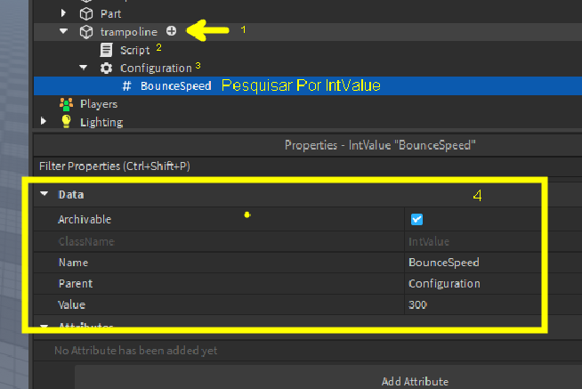
No script, insira:

local trampoline = script.Parent
trampoline.Velocity =Vector3.new(0,trampoline.Configuration.BounceSpeed.Value, 0)
trampoline.SurfaceGui.Enabled = false

Recursos
- Computador, internet e Roblox Studio.

Observação
- Link para download do Roblox Studio: https://create.roblox.com/

Tarefas
- Criar uma conta no Roblox se não tiver.

